《〈消防给水及消火栓系统技术规范GB50974-2014〉实施指南》宣贯培训会在汉召开

为了更好地理解和把握国家标准《消防给水及消火栓系统技术规范GB50974-2014》内容，统一解读意见，规范武汉市消防给水系统设计,武汉土木建筑学会联合中南建筑设计院股份有限公司等单位共同编写了《〈消防给水及消火栓系统技术规范GB50974-2014〉实施指南》，市城建委、市消防局于2015年7月6日联合发布，自2015年8月1日起在我市施行。
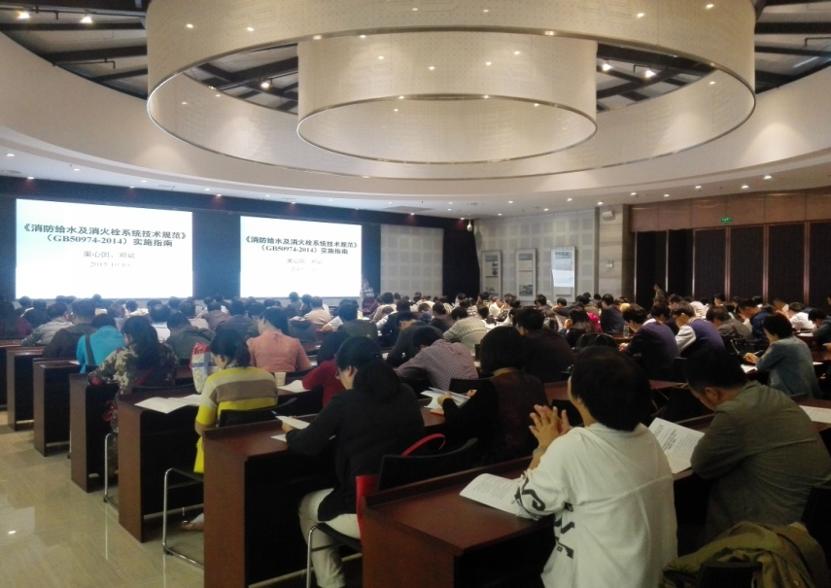
为了使各勘察设计单位和施工图审查机构更好地理解和贯彻执行《指南》，市城建委、武汉土木建筑学会于10月10日联合举办宣贯培训会，会议由武汉土木建筑学会秘书长徐厚军主持，市城建委勘察设计与科技处处长徐海清到会指导。主编单位中南建筑设计院股份有限公司栗心国、邓斌两位专家对《指南》进行了详细的解读。全市勘察设计单位和施工图审查机构相关技术人员200多人参加了培训。

